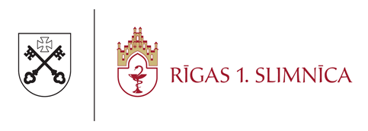

LĒMUMS
(informācijas apkopojums)

Iepirkuma nosaukums: | Dzeramā ūdens piegāde
Iepirkuma veids | Iepirkums precēm un pakalpojumiem no 600 līdz 9999 EUR (bez PVN)  vai būvdarbiem no 600 līdz 19999 EUR (bez PVN)
Identifikācijas Nr. | R1S 2025/6-iep
Lēmuma pieņemšanas datums | 29.01.2025.
Pretendentu nosaukumi un līgumcenas | Pretendents | Vērtējamā summa  EUR bez PVN
Pretendentu nosaukumi un līgumcenas | SIA “VENDEN” | 569,20
Pretendentu nosaukumi un līgumcenas | Culligan Latvia SIA | 499,29
Noraidītie pretendenti un noraidīšanas iemesli
  Nr. p.k. | Pretendenta nosaukums | Piedāvātā cena EUR bez PVN | Noraidīšanas pamatojums
  1. | SIA “VENDEN” | 569,20 | Piedāvājums nav atzīts par zemākās cenas piedāvājumu.
Piedāvājuma izvēles kritērijs | Zemākās cenas piedāvājums un atbilstība pasūtītāja prasībām.
Pasūtītājs nolemj slēgt līgumu ar: | Culligan Latvia SIA, līguma kopējā summa – 9 990,00 EUR bez PVN.

Iepirkuma atbildīgā persona M. Pukinskis

